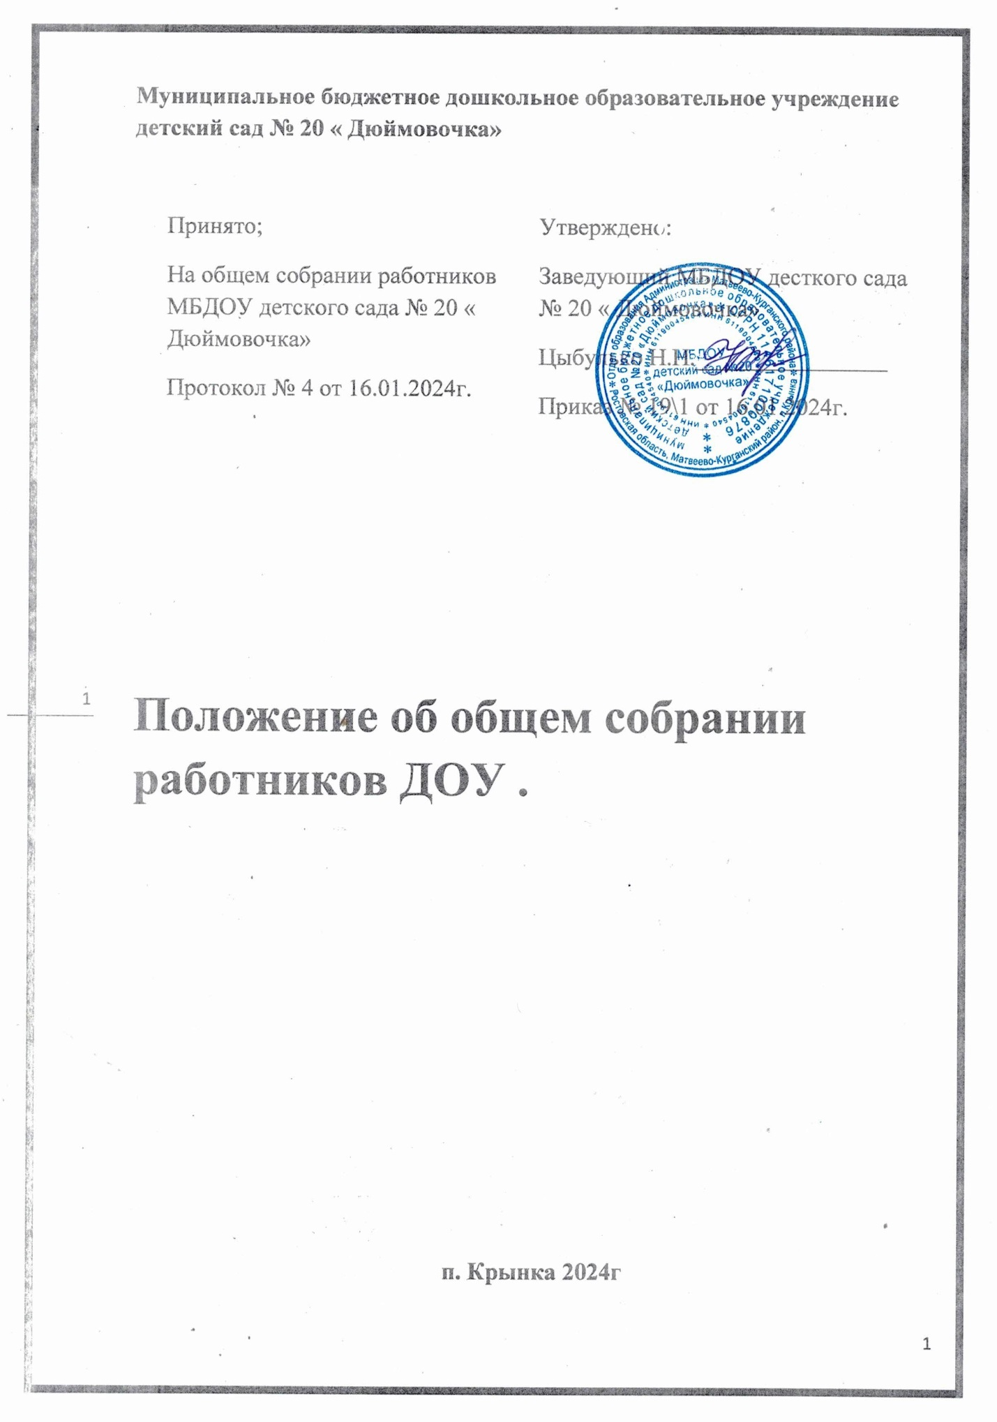

1. Общие положения
1.1. Настоящее Положение об Общем собрание работников муниципального бюджетного дошкольного образовательного учреждения детского сада №20 « «Дюймовочка» (далее МБДОУ) разработано в соответствии с Федеральным законом от 29.12.2012 № 273-ФЗ « Об образовании в Российской Федерации» с изменениями от 25 декабря 2023года, Федеральным законом от 08.05.10 № 83-ФЗ « О внесении изменений в отдельные законодательные акты Российской Федерации в связи с совершенствованием правового положения муниципальных учреждений» с изменениями от 25 января 2024года, Гражданским и Трудовым кодексом Российской Федерации ,а так же Уставом ДОУ.
1.2.Данное Положение об общем собрании работников ДОУ обозначает основные задачи и функции Общего собрания трудового коллектива ДОУ, определяет состав ,права и ответственность собрания, а так же взаимосвязь с другими органами самоуправления и делопроизводство.
1.3. В своей деятельности Общее собрание работников ДОУ(далее- Общее собрании ) руководствуется настоящим Положением ,Конституцией Российской Федерации , Конвенцией ООН о правах ребёнка ,федеральным ,региональным местным законодательством ,актами органов местного самоуправления в области образования и социальной защиты ,Уставом ДОУ.
1.4.Целью деятельности Общего собрания является общее руководство ДОУ в соответствии с учредительными ,программными документами и локальными актами.
1.5. Членами Общего собрания являются все работники дошкольного учреждения. К работникам ДОУ относятся граждане ,участвующие своим трудом в его деятельности на основе трудового договора ,заключённого в порядке ,предусмотренном трудовым законодательством Российской Федерации.
1.6.Общее собрание действует в целях реализации и защиты прав и законных интересов сотрудников детского сада.
1.7.Общее собрание реализует право на самостоятельность ДОУ в решении вопросов ,способствующих оптимальной организации воспитательно – образовательной и финансово-хозяйственной деятельности.
1.8. Общее собрание содействует расширению коллегиальных ,демократических форм управления и воплощения в жизнь государственно- общественных принципов.
1.9.Общее собрание работников осуществляет деятельность в тесном контакте с администрацией и иными органами самоуправления учреждения ,в соответствии с действующим законодательством ,Уставом.
1.10.Настоящее Положение об общем собрании трудового коллектива ДОУ содействует осуществлению управленческих начал, развитию инициативы работников ,является локальным нормативным дошкольного образовательного учреждения актом.
2. Основные Задачи Общего собрания работников МБДОУ.
2.1.Общее собрание работников ДОУ содействует осуществлению управленческих начал, развитию инициативы трудового коллектива .
2.2. Общее собрание реализует право на самостоятельность ДОУ в решении вопросов ,способствующих оптимальной организации образовательной и финансово-хозяйственной деятельности ..
2.3.Общее собрание содействует расширению коллегиальных ,демократичных форм управления и воплощения в жизнь государственно –общественных принципов.
3. Функции Общего собрания работников МБДОУ
3.1. Обсуждения и рекомендации к утверждению проекта Коллективного договора ,а так же Правил внутреннего трудового распорядка.
3.2. рассмотрение и рекомендации к утверждению программы развития дошкольного образовательного учреждения.
3.3.Обсуждение и рекомендации к утверждению проекта Устава ДОУ с внесением изменений и дополнений в Устав, Положения о ДОУ, а так же других локальных актов.
3.4.Обсуждение вопросов состояния трудовой дисциплины в ДОУ и мероприятий по её укреплению, рассмотрение фактов нарушения трудовой дисциплины работниками ДОУ.
3.5.Рассмотрения вопросов охраны и безопасности условий труда ,охраны жизни и здоровья воспитанников.
3.6. Внесение предложений Учредителю по улучшению финансово-хозяйственной деятельности ДОУ
3.7.Обсуждение и рекомендации к утверждению Положения об оплате туда и стимулирования работников.
3.8. Определение порядка и условий предоставления социальных гарантий и льгот в пределах своей компетенции.
3.9.Заслушивание отчётов заведующего ДОУ о расходовании бюджетных и внебюджетных средств .
3.10.Ознакомление с итоговыми документами по проверке государственными и муниципальными органами деятельности ДОУ и заслушивание администрации о выполнении мероприятий по устранению недостатков в работе .
3.11. В рамках действующего законодательства принятие необходимых мер ,ограждающих педагогических и других работников ,администрацию от необоснованного вмешательства в их профессиональную деятельность ,ограничения самостоятельности ДОУ, его самоуправляемости.
4. Права Общего собрания
4.1. Общее собрание имеет право;
* участвовать в управлении ДОУ.
* обсуждать и принимать Коллективный договор, Правила внутреннего трудового распорядка, Устав ДОУ, Программу развития и соответствующие положения.
*заслушивать отчёт о выполнении вышеуказанных актов.
*избирать делегатов на конференцию по выборам в Совет ДОУ.
4.2. Каждый член общего собрания имеет право:
*потребовать обсуждения Общим собранием любого вопроса ,касающегося деятельности ДОУ, если его предложения поддержит не менее одной трети членов собрания.
* при несогласии с решением Общего собрания работников высказать своё мнение ,которое должно быть занесено в протокол.
4.3. Определять представительство интересов работников МБДОУ в суде. 4.4. Вносить предложения о рассмотрении на собрании отдельных вопросов общественной жизни коллектива; каждый член Общего собрания работников МБДОУ может потребовать обсуждения вне плана любого вопроса, касающегося деятельности МБДОУ, если его предложение поддержит треть членов всего состава.
4.5. Предлагать руководителю образовательного учреждения план мероприятий по совершенствованию работы образовательного учреждения.
4.6. Присутствовать и принимать участие в обсуждении вопросов о совершенствовании организации образовательного процесса.
4.7. Заслушивать и принимать участие в обсуждении отчетов о деятельности родительского комитета, других органов самоуправления МБДОУ.
4.8. Совместно с руководителем МБДОУ готовить информационные и аналитические материалы о деятельности МБДОУ для опубликования в средствах массовой информации.
5. Организация управления Общим собранием
5.1. В состав Общего собрания входят все работники МБДОУ.
5.2. На заседание Общего собрания могут быть приглашены представители Учредителя, общественных организаций, органов муниципального и государственного управления. Лица, приглашенные на собрание, пользуются правом совещательного голоса, могут вносить предложения и заявления, участвовать в обсуждении вопросов, находящихся в их компетенции.
5.3. Для ведения Общего собрания из его состава открытым голосованием избирается Председатель и секретарь, ведущий протокол собрания, сроком на один календарный год, которые исполняют свои обязанности на общественных началах.
5.4. Председатель Общего собрания:
- организует деятельность Общего собрания;
- информирует членов трудового коллектива о предстоящем заседании не менее чем за 30 дней до его проведения;
- организует подготовку и проведение заседания;
- определяет повестку дня;
- контролирует выполнение решений.
5.5. Общее собрание собирается не реже 2 раз в календарный год.
5.6. Общее собрание работников МБДОУ считается правомочным, если на нем присутствует не менее половины работников МБДОУ. Решения Общего собрания принимается простым большинством голосов открытым голосованием.
5.7. Решение Общего собрания работников МБДОУ считается принятым, если за него проголосовало более 50% присутствующих. При равном количестве голосов решающим является голос председателя общего собрания МБДОУ.
5.8. Решение, принятое общим собранием работников МБДОУ в пределах своей компетенции, не противоречащее действующему законодательству РФ, является обязательным для исполнения всеми работниками МБДОУ.
6. Ответственность Общего собрания
6.1. Общее собрание несет ответственность:
- за компетентность принимаемых решений;
- за выполнение, выполнение не в полном объеме или невыполнение закрепленных за ним задач и функций;
- за соответствие принимаемых решений законодательству РФ, нормативно-правовым актам;
- за развитие принципов самоуправления образовательного учреждения;
- за упрочение авторитетности МБДОУ.

7. Делопроизводство Общего собрания
7.1. Заседания Общего собрания оформляется протоколом.
7.2. В протоколе фиксируется
- дата проведения;
- количественное присутствие (отсутствие) членов трудового коллектива;
- приглашенные (ФИО, должность);
- повестка дня;
- ход обсуждения вопросов;
- предложения, рекомендации и замечания членам трудового коллектива и приглашенных лиц.
7.3. Протоколы подписываются председателем и секретарем Общего собрания.
7.4. Нумерация протоколов ведется от начала учебного года.
7.5. Книга протоколов Общего собрания нумеруется постранично ,прошнуровывается ,скрепляется подписью заведующего и печатью ДОУ.
7.6. Книга протоколов Общего собрания хранится в документации заведующего ДОУ (3 года) и передается в архив по акту (при смене руководителя, передаче в архив).
8. Взаимосвязь с другими органами самоуправления.
8.1.Общее собрание работников организует взаимодействие с другими органами самоуправления –педагогическим советом и Советом ДОУ.
*через участие представителей трудового коллектива в заседаниях педагогического совета, Совета ДОУ
*представление на ознакомление педагогическому совету и Совету ДОУ материалов ,готовящихся к обсуждению и принятию на заседании Общего собрания.
*внесение предложений и дополнений по вопросам ,рассматриваемым на заседаниях педагогического совета и Совета ДОУ.
9.Заключительные положения.
9.1.Настоящее Положение об общем собрании работников ДОУ является локальным актом ДОУ, принимается на общем собрании работников ,согласовывается с профсоюзным комитетом и утверждается приказом заведующего ДОУ.
9.2. Все изменения и дополнения ,вносимые в настоящее Положения ,оформляется в письменном форме в соответствии действующего законодательства РФ.
9.3.Положение принимается на неопределённый срок .Изменения и дополнения к Положению принимаются в порядке ,предусмотренном п.9.1.настоящего Положения.
9.4.После принятия Положения (или изменений и дополнений отдельных пунктов и разделов ) в новой редакции предыдущая редакция автоматически утрачивает силу.

Согласовано с ППК
протокол № 4 от 16.01.2024г
Председатель ППК Плотникова Е.А.

